DECRETO Nº 9.239, DE 08 DE JUNHO DE 2018.
(publicado no DOE de 08.06.18 – SUPLEMENTO)
eXPOSIÇãO DE MOTIVOS 45/18

Este não substitui o PUBLICADO no DOE
Altera o prazo previsto no Decreto nº 9.104, de 05 de dezembro de 2017, para pagamento do ICMS devido pelo contribuinte optante pelo Simples Nacional, relativo à diferença entre a alíquota interna e a interestadual nas aquisições de mercadorias destinadas à comercialização ou produção rural.
O GOVERNADOR DO ESTADO DE GOIÁS, no uso de suas atribuições constitucionais e legais, com fundamento no art. 37, inciso IV, da Constituição do Estado de Goiás, no art. 4º das Disposições Finais e Transitórias da Lei nº 11.651, de 26 de dezembro de 1991 - Código Tributário do Estado de Goiás - CTE -, na alínea “h” do inciso XIII do § 1º do art. 13 da Lei Complementar nº 123, de 14 de dezembro de 2006, e tendo em vista o que consta do Processo nº 201800013001829,

DECRETA:

Art. 1º Fica excepcionalmente alterado o prazo previsto no inciso III do art. 4º do Decreto nº 9.104, de 5 de dezembro de 2017, em relação aos períodos de apuração do mês de abril ao mês de junho de 2018.
Art. 2º O ICMS devido pelo contribuinte optante pelo Simples Nacional, relativo à diferença entre a alíquota interna e a interestadual nas aquisições de mercadorias destinadas à comercialização ou produção rural - DIFAL (Simples Nacional), deve ser pago em até 03 (três) parcelas mensais e consecutivas, de acordo com a seguinte tabela:
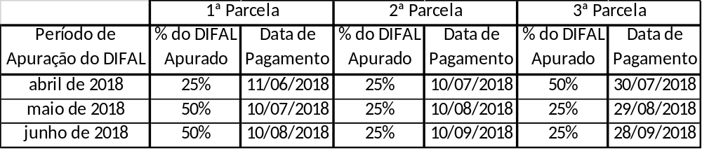
Art. 3º O inadimplemento de qualquer parcela implica vencimento antecipado das demais, devendo o total remanescente do DIFAL (Simples Nacional) correspondente ao respectivo período de apuração ser pago no prazo de 05 (cinco) dias contados do vencimento da parcela inadimplida, sem prejuízo da aplicação da multa e dos juros de mora.
Art. 4º Este Decreto entra em vigor na data de sua publicação.

PALÁCIO DO GOVERNO DO ESTADO DE GOIÁS, em Goiânia, 08 de junho de 2018, 130o da República.

JOSÉ ELITON DE FIGUERÊDO JÚNIOR

